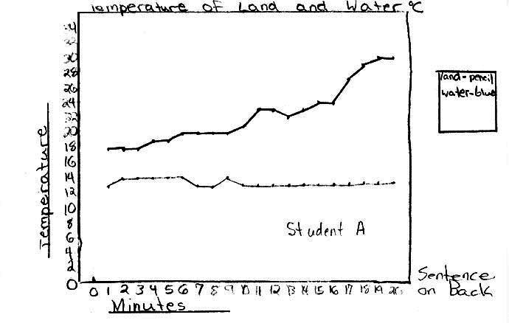
Nhiệt độ của Đất và Nước
Nhiệt độ
Đất – nét bút chì
Nước – Màu xanh
Học sinh A
Phút
Câu ghi chú ở mặt sau

